**Тренинг для педагогов**

**Тема: «Взаимодействие в коллективе с элементами сказкотерапии»**

Подготовила педагог-психолог высшей категории

Шишлакова Галина Дмитриевна

МКДОУ детский сад «Петушок».

Новосибирская обл., Коченевский район,

с. Прокудское, у. Российская, д № 6, кв 2.

**Цель тренинга:**

Совершенствование положительных качеств характера, способствующих сплочению коллектива, мотивированию педагогов на совершенствование добрых поступков, добрых дел во благо других людей.

**Задачи:**

1. Продолжать знакомить с методами психофизической релаксации.
2. Учить снимать психоэмоциональное напряжение, гармонизировать внутреннее состояние средствами сказки.
3. Способствовать развитию творческих способностей педагогов, используя сказочные персонажи.
4. Знакомить с новыми способами и методами работы со сказкой.
5. Способствовать сплочению коллектива.
6. Знакомить с методами творческого самовыражения, самопознания и саморегуляции с помощью сказки.
7. Развивать восприимчивость всех органов чувств, с целью использования их в практической деятельности.
8. Способствовать совершенствованию коммуникативных навыков (умения выслушивать товарища, искренно высказывать свое мнение, проявлять доброжелательность к суждениям других людей).

11. Совершенствовать умения и навыки социально-продуктивной деятельности, направленные на решение социальных проблемных ситуаций с помощью сказки.

**Необходимые материалы:**  Свеча в красивом подсвечнике, коврики, аксессуары и костюмы имидж терапии, большое зеркало, аудиокассеты со спокойной музыкой, карандаши, цветные мелки, краски, листы белого картона, пластилин разных цветов.

**Участники:** воспитатели, специалисты учреждения.

**Проводит тренинг:** педагог-психолог

**Время: 2,5 часа.**

**Ход тренинга:**

**Психолог:** Здравствуйте, уважаемые коллеги!

Сегодня у нас с вами необычное сказочное занятие. Каждый из нас умеет фантазировать, воображать, поэтому в каждом из нас живет сказочник. А фантазия и воображение помогают нам формировать свой образ будущего, т.е. нашу жизненную программу. Очень важно, чтобы этот образ был позитивным, как в сказке, потому что признак настоящей сказки – **хороший конец.**

Собиратель и исследователь сказок В. Л. Аникин указывает: «Сказки – своего рода нравственный кодекс народа, их герои – это хотя и воображение, но примеры истинного поведения человека».

**Давайте с вами подумаем и проговорим, чем полезна сказка:**

(Каждый тезис проговаривается участниками, они высказывают свои мнения с примерами)

* в каждой сказке живет душа,
* сказку можно использовать как способ решения конкретной проблемы,
* язык сказки сближает людей.
* сказка очень и очень информативна,
* сказка пробуждает творческие силы человека.
* сказка несет свободу,
* сказка учит общению и принятию решений в разных ситуациях. Именно в сказках мы видим наглядно и слышим, как герои сказок общаются, и естественно, мы делаем для себя какие – то выводы,
* сказку можно сравнить с музыкальным инструментом, на котором хотя бы чуть-чуть умеет играть любой человек.

**Психолог:** Уважаемые взрослые! В каждом из нас немало жизненных программ, заложенных другими людьми, а в нашем внутреннем мире множество сказочных сюжетов. И очень важно разобраться, какой же из них наш собственный, каков наш путь?

Разобраться помогает сказкотерапия – одно из направлений практической психологии. А еще сказкотерапия самый древний способ поддержки человека с помощью слова.

**Психолог: «**Разрешите узнать:любите ли вы сказки? Верите ли вы в чудеса? Кто – то из вас верит в чудеса, кто-то нет. Но вы сегодня оказались здесь, а настоящие волшебники знают, что все не случайно. Я приглашаю вас в круг, к волшебной свече.»

**Ритуал входа в сказочное пространство:**

Сидя у свечи, каждый участник занятия здоровается без слов. Затем упражнение на концентрацию внимания: участники, взявшись за руки, смотрят на свечу, делают глубокий вдох-выдох и оказываются в волшебном мире.

**Упражнение № 1. Представление сказки.**

**Психолог**: Людям свойственно обмениваться историями. Для того чтобы их рассказать и послушать, мы собираемся вместе. Кому еще, как не нам, по роду своей профессии жить рядом со сказкой! Сейчас я предлагаю вам вспомнить ту сказку, которая вам очень нравилась в детстве, и по очереди представить ее. Что в этой сказке вам запомнилось больше всего?

Ход упражнения: участники по кругу (в течение 2-3 мин.) представляют свои сказки.

**Психолог:** Уважаемые участники, сейчас каждому из вас представится возможность создать свою сказочную страну. В этой стране вы сможете выразить себя свои чувства. Это будет страна, где вам будет хорошо, и у вас все будет получаться! Найдите для себя самое удобное место и приступайте!

**Упражнение № 2.**

Ход упражнения: Участники работают над созданием своей сказочной страны в течение 8-10 минут. Желательно, чтобы они не видели, что рисуют их соседи. Авторство должно остаться неизвестным.

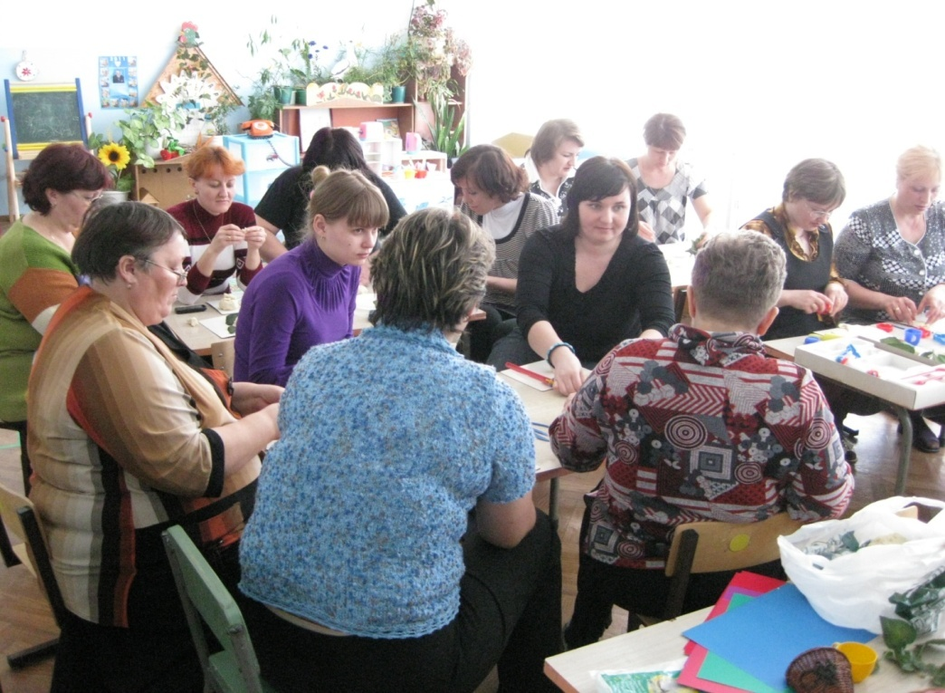

**Психолог:** Мы снова собираемся в круг. Дорогие друзья! Я буду вам показывать какую- либо сказочную страну, а вы по кругу, говорите свои ассоциации ( на что похоже, что напоминает, какие чувства вызывает?). При этом помните о правилах обратной связи: не давайте оценок, не давайте советов. Говорите о том, как вы воспринимаете эту страну, что чувствуете?

Участникам предлагаются вопросы:

- Что вы чувствовали во время создания сказочной страны?

- Что вам удалось понять, осознать? Какой опыт вы сегодня приобрели? Что вы чувствуете сейчас?

**Упражнение № 3.**

**Психолог:** Продолжаем работать со сказкой. Перед вами набор вещей, аксессуаров и костюмов. Предлагаю вам выбрать понравившиеся вещи и собрать свой сказочный образ. Всех сказочных героев приглашаем на волшебную поляну. Идет представление сказочных героев. Все участники располагаются на поляне, и поляна оживает на 7-10 минут. Затем каждый участник по очереди смотрит в большое зеркало со словами: «Свет мой зеркальце, скажи!...» и рассказывает о своем персонаже. Похож ли ваш персонаж внутренне на вас? А вы хотели бы быть похожими на своего героя? Почему вы выбрали именно этого сказочного героя?

**Упражнение- релаксация № 4.** «Молодое деревце тянется к солнцу» на фоне спокойной музыки.

**Психолог:** Представьте себе молодое деревце, это может быть березка, липа, тополь. На небе светит солнышко. Закройте глаза. Руки опущены вдоль тела. Представьте себя молодым деревом. Ваши ноги-корни крепко держаться за землю. Делаем вдох и поднимаем свои руки- ветви вверх, к солнышку. На выдохе руки продолжают вытягиваться вверх. Тянуться руки-веточки. Все ваше существо тянется, тянется к солнышку. Вдох, вытягиваемся и при этом чувствуем крепкую связь с землей – ноги твердо стоят на полу. На выдохе медленно опускаем руки и открываем глаза. Выполните упражнение 3 раза. Пятки не отрывайте от пола. Закончив выполнять упражнение. Закройте глаза и послушайте свое тело.

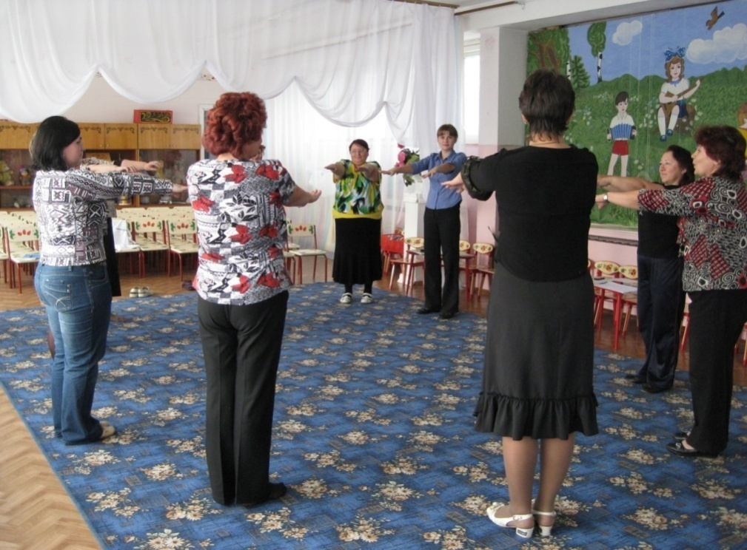

**Психолог:** Мы снова собираемся в круг.

Предлагаю всем участникам тренинга сочинить общую сказку с вашими любимыми героями. (Каждый из участников добавляет свое в общую сказку). Как Вам ваша сказка? (высказывания участников)

А сейчас нам пора возвращаться!!!!!

**Ритуал выхода:**

1. Сидя в кругу у волшебной свечи участники передают друг другу свой волшебный подарок.
2. Взявшись за руки в кругу. Все смотрят на свечу, делают глубокий вдох-выдох и оказываются в реальном мире.

**Вывод:**

**Психолог:** Дорогие участники ! Сегодня у нас с вами было необычное сказочное занятие. Мы убедились, что в каждом из нас живет сказочник. Меняя образ, мы меняем характер, стиль поведения и общения. Это очень помогает педагогам в общении с детьми. Дети охотно воспринимают эту игру, выполняют поручения и начинают контролировать свое поведение. Изменение образа, волшебное преображение полезно и самому взрослому. Не смотря на то, что у каждого из нас свой путь, мы все продолжаем изучать свой внутренний мир, познавать себя, чтобы понять, зачем я пришел в этот мир, что у меня получилось в жизни, чего я не получил, почему не сбылись мои мечты и желания. И сегодня мы свои детские и юношеские мечты стараемся осуществить в своих детях, семье, в детском саду**.**

**В конце нашего занятия предлагаю вам волшебные листочки, в которых вы напишите свои пожелания своему коллеге. Подарите свой волшебный листочек и пусть все ваши пожелания сбудутся.**

**Удачи и успеха вам !**